**MÔ TẢ QUY TRÌNH CỦA PHẦN MỀM**

1. **Đăng nhập**

* Mã nhân Viên
* Password

1. **Chọn mục công việc: Cái này rất tiện lợi. Ví dụ sau này hệ thống muốn thêm các module khác như quản lý nhân viên, quản lý dự án. Chỉ cần thêm 1 mục nữa thôi:**

* Mô tả: Mô tả hệ thống
* Quản lý tài sản: Công việc chính
* 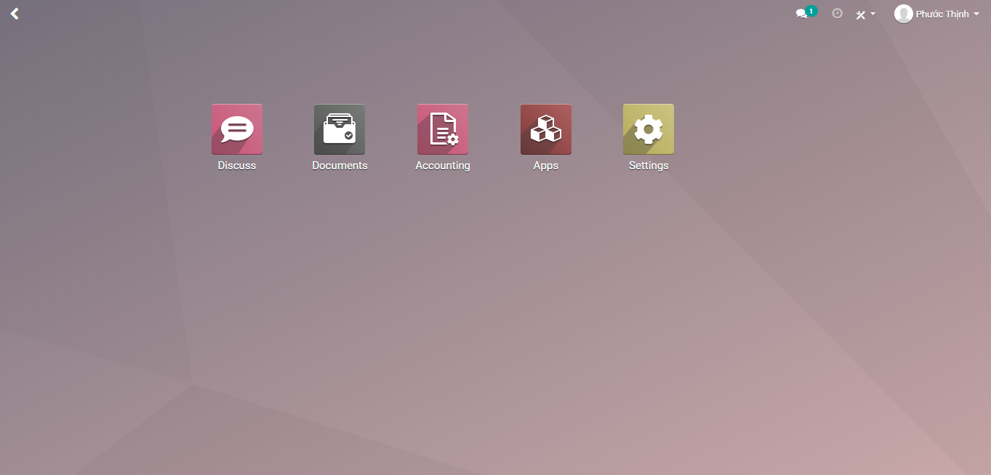Cài đặt: cài đặt chung cho hệ thống.

1. **Mô tả mục cài đặt:**
   1. **Cài đặt chung:**
      1. **Người dùng**

* **Quản lý người dùng hiện tại:**

+ Tạo người dùng mới:

+ Cấp quyền cho người dùng

+ Chỉnh sửa, xóa người dùng.

* **Mời người mới:** Khi tạo người dùng mới xong sẽ gửi mail để confirm với với người dùng tham gia quản lý hệ thống này. Với quyền mà admin đã thiết lập cho người dùng này.

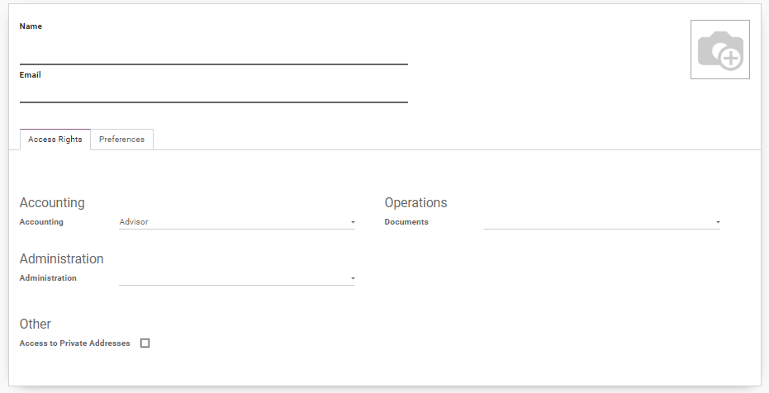

* + 1. **Công ty**
* **Công ty hiện tại:**

**+ Cập nhật sửa thông tin công ty hiện tại:**

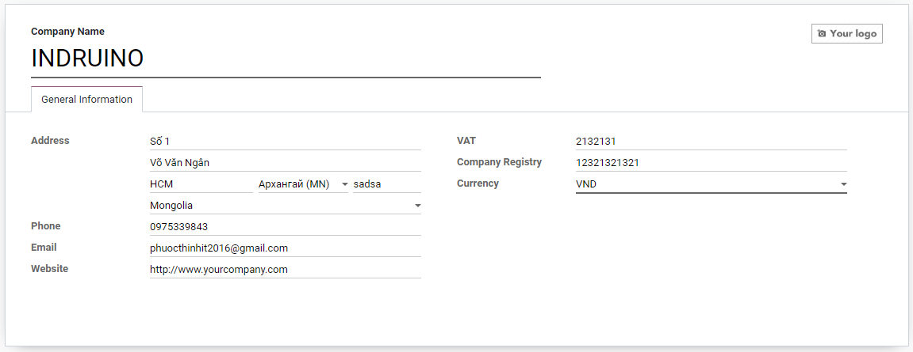

* **Công ty chi nhánh:**

+ Thêm sửa xóa công ty chi nhánh trong trường hợp người dùng đang ở công ty mẹ.

+ Xem thông tin của công ty trong trường hợp người dùng đang ở công ty chi nhánh

* + 1. **Ngôn ngữ:**
* Chọn ngôn ngữ cho hệ thống: English or VN
  + 1. **Tài liệu**
* **Thiết lập format chung cho các tài liệu in ra báo cáo: A4**

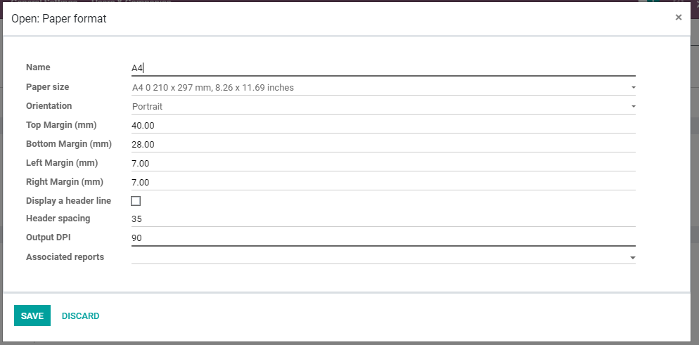

* **Thiết lập layout cho các báo cáo:**

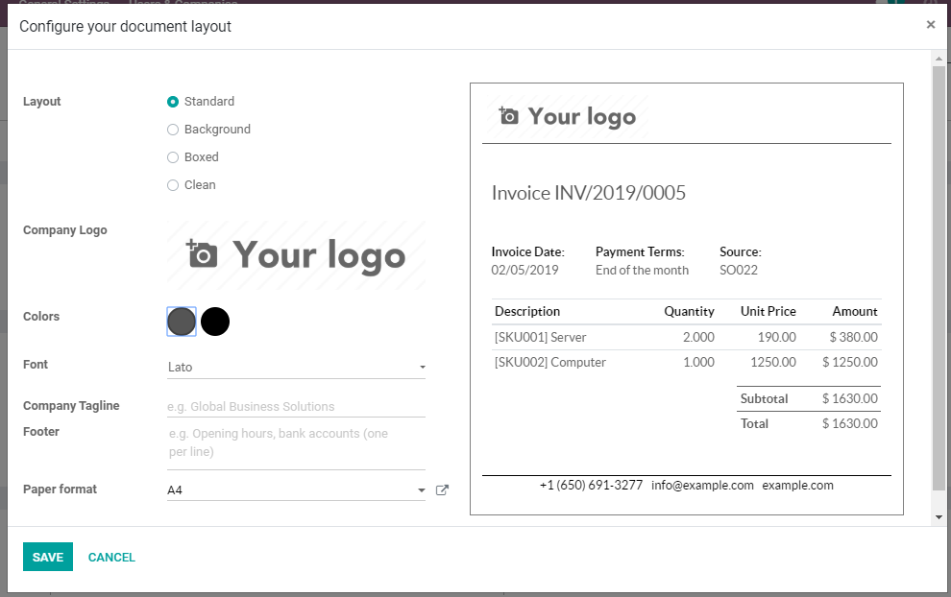

* 1. **Mục quản lý tài sản:**
     1. **Đối với người dùng là quyền bình thường:**

+ Đăng ký mượn, Sử dụng tài sản

+ Đăng ký trả tài sản

+ Đăng ký xác nhận vấn đề khác: Hư, mất, sửa chữa …

+ Xem thông tin tài sản được giao trách nhiệm tại công ty bao gồm các tài sản đăng ký mượn

* + 1. **Đối với người dùng là quyền QLTS:**

+ Bao gồm các chức năng của nhân viên bình thường

+ Nhập thông tin tài sản

+ Đăng ký giao trách nhiệm tài sản

+ Xác nhận vấn đề khác.

+Kiểm kê tài sản

+ Xuất báo cáo kiểm kê, quản lý, giấy tờ xác nhận có liên quan.

* + 1. **Đối với người dung là quyền quản lý cấp cao:**

+ Bao gồm các chức năng của nhân viên bình thường

+ Xác nhận cho phép/không có phép mượn hoặc sự giao trách nhiệm quản lý cả nhân viên QLTS.

+ Xem báo cáo của nhân viên QLTS